Notulen HOVON CLL werkgroep dinsdag 26 september 2017
Aanwezig:
Mar Bellido (MB), Rianne Broers, Sandra Croockewit, Ellen Dompeling, Jeanette Doorduijn, Jolanda Droogendijk, Michel van Gelder, Rene vd Griend, Koen de Heer, Cecile Idink, Marjolein vd Klift, Henriette Levenga, Erik Marijt, Rogier Mous, Ward Posthuma, Reinier Raymakers, Ellen vd Spek Hanneke vd Straaten, Lidwine Tick, Sanne Tonino, Gerrit Jan Veldhuis, Hein Visser, Joost Vermaat
Afwezig met bericht:
Liane te Boome, Aart Beeker, Petra Cornelisse, Cilia Henkens, Laurens Laterveer,Matthijs Silbermann, Martine Chamuleau, Reinier Sprenger, Josephine Vos, Josien Regelink, Fransien de Croon-Boer, Shulamiet Wittebol, Ron Schaafsma, Yorick Sandberg, Mels Hoogendoorn, Roel van Kampen, Joost Vermaat, Aniek de Graaf

Voorzitter: Arnon Kater
Vice voorzitter: Mark-David Levin
Secretaris: Sabina Kersting
HOVON statistici: Yvette v Norden en Kazem Nasserinejad
Gast: Iris de Weerdt, Kees Ebben
Locatie :IKNL
Tijd: 17:30-20.30

- Notulen vergadering mei goedgekeurd
- Datum volgende vergaderingen
Maandag 27 september 2017 17.00 -20.00 uur
Locatie: IKNL

Richtlijnen, dure geneesmiddelen, vergoeding:
• CLL beslisbomen IKNL
Presentatie door Kees Ebben van project OncolinQ: informatiestandaard en beslisondersteuning, een project van IKNL waarin beslisbomen een rol hebben. De beslisboom CLL is ontwikkeld, maar nog niet operationeel. Zodra deze inzichtelijk is, zal deze voor beoordeling aan de werkgroep worden voorgelegd gedurende 4 weken. Nadat de beslisboom goedgekeurd is door de werkgroep zal deze gepubliceerd worden op de IKNL website en zo mogelijk ook op NVvH en HOVON.
• Richtlijn HCLc
De concept richtlijn is besproken en consensus werd bereikt over wijzigingen.
• Richtlijn LGL
Niet besproken
• Richtlijn PLL
Niet besproken
• Bijwerkingen ibrutinib en idelalisib
Presentatie door Iris de Weerdt van artikel: Incidence and management of toxicity associated with ibrutinib and idelalisib: a practical approach.
http://www.haematologica.org/content/102/10/1629.long

Nieuwe studies:
• T-PLL studie (MB)
Venetoclax and 6-MP in R/R T-PLL. Multicentrum (10 centra in 4 landen, 21 patienten) coördinerend centrum Dr Staber, Vienna, andere centra: Herling Keulen, Dearden London, Bellido Groningen. Verwachte patiënt aantal 3-5 voor NL. Er is geen goede registratie van IKNL geweest om het aantal T-PLL patiënten te schatten.
In Groningen is een muis model ontwikkeld (Human leukemia xenograft mouse models by implanting human bone marrow-like scaffold-based niches) waarin T-PLL onderzocht kan worden. Dit zou een mooie side studie kunnen zijn. Voor het testen van het systeem is er behoefte aan T-PLL bloed samples. Hiervoor moet uitgezocht worden of die via een biobank constructie verzameld kunnen worden.
Er is de voorkeur voor nog een centrum in NL behalve Groningen, dan wat meer in het zuiden om betere geografische spreiding te hebben. Lidwine Tick (Maxima Medisch Centrum Eindhoven), zou wel geïnteresseerd zijn.
Gezien kleine patiënt aantallen moet met HOVON goed overlegd worden of het een HOVON studie kan worden en welke taken er van HOVON verwacht worden.
• Pre-emptive study (voorstel samen met Nordic groep)(AK)
Patiënten die nog geen kenmerken van actieve CLL hebben, hebben wel al een verhoogd risico op infectie, met 10% kans op mortaliteit. Door middel van complexe, multifactoriele machine learning modellen, is het mogelijk om te voorspellen welke patiënten hoog risico hebben op infectie. Klassieke chemo-immunotherapie behandeling verminderen de kans op infectie niet. In pre-klinisch onderzoek verbetert ibrutinib de immune dysfunctie (gemeten in beenmerg biopten) wel.
Het doel van de studie is om observatie te vergelijken met een pre-emptieve behandeling met ibrutinib en venetoclax gedurende 3 maanden in nieuw gediagnosticeerde CLL patiënten die een verhoogd risico hebben op immuun dysfunctie of progressie, maar nog niet aan criteria voor behandeling voldoen.
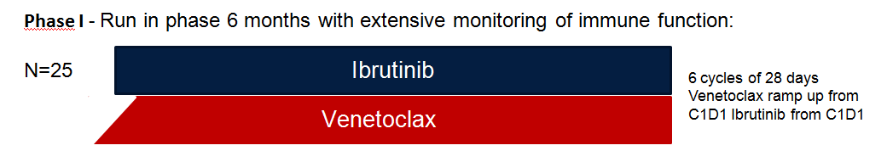
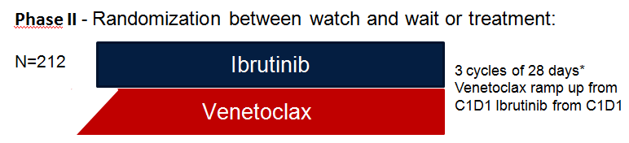
• Opvolger H139 (1e lijn ouder/niet fit voor FCR) (MD)
Het oorspronkelijke plan (obinutuzumab (obi)/venetoclax (v) versus obi/ibrutinib (i)/v versus i/v) lukt niet vanwege een studie plan van Janssen dat hierop lijkt (zie verder).
Nieuw voorstel: Heeft de sequentie van start van ibrutinib en venetoclax (tegelijk of na elkaar) invloed op het bereiken van MDR negativiteit?
Discussie: Is dit de belangrijkste vraagstelling, of zijn we voor de praktijk ook geïnteresseerd in het minst toxische schema? Hoe is dat goed te meten? Er is een goede rationale voor waarom ibrutinib starten voordelig zou zijn (CLL uit de lymfklieren toegankelijk voor venetoclax in het bloed), is het nodig om uit te zoeken dat het omgekeerde ook mogelijk is? Snel bereiken van MRD negativiteit kan belangrijk zijn ter voorkoming van resistentie. MRD op meerdere tijdsmomenten (bijv elke 3 maanden), zou een antwoord op het schema met meest snelle MRD respons kunnen geven.
Plan: verder uitwerken
• Gerandomiseerde fase 3 studie Janssen
We zijn benaderd door Janssen voor deelname aan een wereldwijde fase 3 studie, 1e lijns behandeling voor niet fitte patiënten, waarbij een vaststaande tijdsduur ibrutinib/venetoclax vergeleken wordt met chloorambucil/Obinutuzumab op eindpunt progressie vrije overleving.
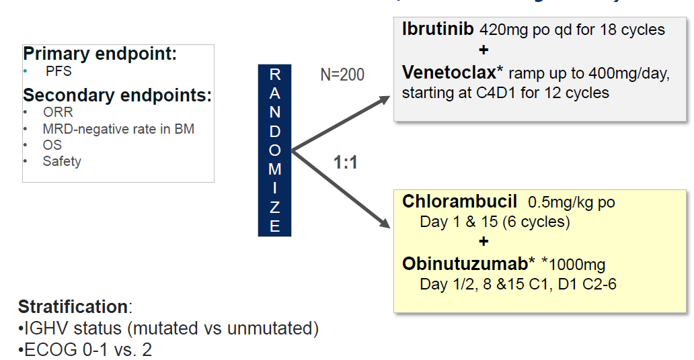 Het voorstel is om aan deze studie deel te nemen (die Q2 volgend jaar open gaat), ook al is er overlap met H139. NL mag met 10 centra meedoen.
• Studie voorstel BeiGene, BTK inhibitor vs B-R in minder fitte CLL (SK)
Afgewezen, onvoldoende interesse ivm overlap met eigen studie en Janssen studie.

Gesloten studies:
• HOVON 109: stand van zaken (AK)
Abstract naar ASH (poster). 3 jaars PFS 54% en 2 jaars OS 95%,mediane follow-up 27 maanden. Toxiciteit met name hematologisch, verder algemeen, huid en gastrointestinaal en bij inductie II infecties.
• Murano study (AK)
Venetoclax/R beter dan Benda/R in R/R CLL.
• HOVON associated Acerta 007: 1ste lijn (alleen Belgie, 11 centra);
Alle 510 patiënten zijn gerandomiseerd. Verwachte uitkomsten december 2019.

Open studies:
• HOVON associated Acerta 006: recidief met 11q-/17p-: ACP196 (Acalabrutinib) vs ibrutinib (MD). Totaal 510 gerandomiseerd. Studie is bijna vol. In Nederland 47 patienten gescreend. 18 screenfailures. 29 gerandomiseerd. Onbekend wanneer inclusie gaat stoppen.
• 1e lijn, niet fitte patiënten: HOVON 139 (The GIVE trial) Gazyva (obinutuzumab) debulking gevolgd door Venetoclax. (MD)
Goede inclusie (vlakt nu wel wat af). Bij alle patiënten zijn huidbiopten afgenomen en bij bijna alle patienten lab afnames goed gegaan. Ook veel lymfklierbiopten naar het AMC gestuurd.
• 1e lijn, fitte patiënten: HOVON 140 (CLL13/The GAIA trial): (Effectiviteit en toxiciteit van niet-chemotherapeutische behandeling vergelijken met chemo-immunotherapie FCR/BR vs ABT199 (Venetoclax®)R vs ABT199 (Venetoclax®)+ Obinutuzumab (Gazyva®)vs ibrutinib (Imbruvica®)+ABT199(Venetoclax®)+ Obinutuzumab (Gazyva®). (MD)
Niet besproken.
• Recidief CLL (M15-550 studie Venice (HOVON associated) AbbVie ( Venetoclax 2 jaar). (MD)
Alleen patiënten die niet voldoen aan het label van venetoclax komen nog in aanmerking voor deze studie (dus niet meer patienten met del (17p)/TP53 of na kinaseremmers).
Inclusie AMC en ASZ beide 4 patiënten.
• HOVON 141 (The Vision trial;HOVON/Nordic): A prospective, multicenter, phase-II trial of ibrutinib plus venetoclax in physically fit (CIRS ≤ 6 & normal creatinine clearance) and unfit (CIRS > 6 & creatinine clearance ≥ 30 ml/min) patients with rMd)elapsed or refractory chronic lymphocytic leukemia (RR-CLL) with or without TP53 aberrations.
Niet besproken.

Mededelingen:
• Toekenning research analist, PHD student en materiaal kosten voor HOVON CLL studies.
• Screeningsdatabase wordt gebouwd door HOVON voor diagnose materiaal (ivm privacy wetgeving en GCP).
• Patrica Groenen is project gestart voor rapportage standaardiseren CLL diagnostiek (met focus op TP53 analyse, chromosoom onderzoek/array).
• Label “HOVON-associated” wordt verder uitgewerkt.
• Manuscript richtlijn CLL geaccepteerd voor Clinical Lymphoma, Myeloma and Leukemia
• CMylife voor CLL
Discussie: de vraag is, of hier behoefte aan is, gezien het merendeel van de patiënten een rustige ziekte heeft. Echter dit lijkt wel een ontwikkeling te zijn die door de patiënten verenigingen belangrijk wordt gevonden. Het is een initiatief van Janssen, dus er zitten natuurlijk ook farmaceutische belangen bij. Belangrijk is, om als werkgroep hierbij betrokken te zijn. MD en Lidwine Tick willen dit gaan oppakken.

Actiepunten:
Beoordelen beslisbomen zodra uitgewerkt | Allen
Uitwerken richtlijn HCL | Reinier, Ellen, Sabina, Ward en Mels
Opzet richtlijn LGL | Yorick, Sabina, Michel, Marjolein, Jeanette
CMylife CLL uitwerken met Janssen | Mark-David en Lidwine Tick

